Vergleich Daten AGES und Gesundheitsministerium – Anhang

18.11.2021

# Vorbereitung

## Pakete installieren

Pakete werden installiert, sofern sie nicht bereits vorhanden sind.

## Pakete laden

# Daten vorbereiten

Die Daten werden, wie in den Files unzip.Rmd und preprocessing.Rmd beschrieben, aufbereitet.

## Daten laden

## CovidFaelle_Timeline.csv Daten vorbereiten

## Epikurve.csv Daten vorbereiten

Zwischen dem 03. November 2020 und 05. November 2020 sind keine Epikurve.csv-Files vorhanden. Für diese drei Tage liegen daher keine Daten vor.

## Daten kombinieren

epi <- bind_rows(epi_timeline, epi_epikurve)

## Daten für Vergleich zusammenfassen

# Datenvisualisierung

## Abbildung E: Verlauf und Spannweite der Epidemiologischen Kurve (März 2020 bis Jänner 2021)

Hier wird Abbildung E: Verlauf und Spannweite der Epidemiologischen Kurve (März 2020 bis Jänner 2021) erstellt. 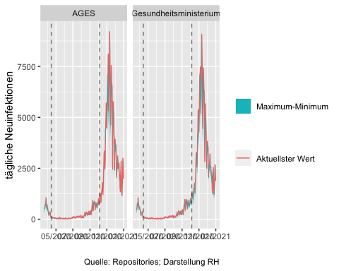 ## Abbildung F: Relative Spannweite der Epidemiologischen Kurve (März 2020 bis Jänner 2021) Hier wird Abbildung F: Relative Spannweite der Epidemiologischen Kurve (März 2020 bis Jänner 2021) erstellt. 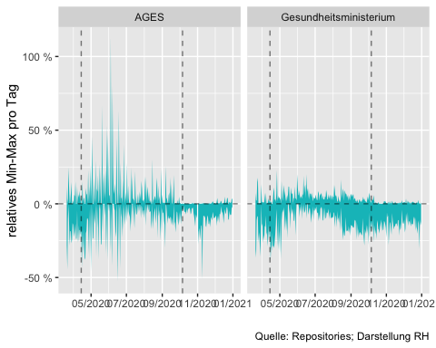

## Abbildung G: Anzahl der Veränderungen des jeweiligen Tageswerts (März 2020 bis Jäner 2021

Hier wird Abbildung G: Anzahl der Veränderungen des jeweiligen Tageswerts (März 2020 bis Jäner 2021 erstellt.

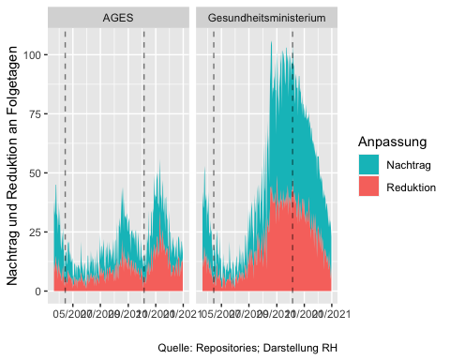 # Session Info

Information über die Analyseumgebung (Betriebssystem, R Version, Pakete mit Versionen)

sessionInfo()

## R version 4.1.0 (2021-05-18)  
## Platform: x86_64-apple-darwin17.0 (64-bit)  
## Running under: macOS Big Sur 10.16  
##   
## Matrix products: default  
## BLAS: /Library/Frameworks/R.framework/Versions/4.1/Resources/lib/libRblas.dylib  
## LAPACK: /Library/Frameworks/R.framework/Versions/4.1/Resources/lib/libRlapack.dylib  
##   
## locale:  
## [1] de_AT.UTF-8/de_AT.UTF-8/de_AT.UTF-8/C/de_AT.UTF-8/de_AT.UTF-8  
##   
## attached base packages:  
## [1] stats graphics grDevices utils datasets methods base   
##   
## other attached packages:  
## [1] lubridate_1.8.0 scales_1.1.1 forcats_0.5.1 stringr_1.4.0   
## [5] dplyr_1.0.7 purrr_0.3.4 readr_2.1.0 tidyr_1.1.4   
## [9] tibble_3.1.6 ggplot2_3.3.5 tidyverse_1.3.1  
##   
## loaded via a namespace (and not attached):  
## [1] tidyselect_1.1.1 xfun_0.28 haven_2.4.3 colorspace_2.0-2  
## [5] vctrs_0.3.8 generics_0.1.1 htmltools_0.5.2 yaml_2.2.1   
## [9] utf8_1.2.2 rlang_0.4.12 pillar_1.6.4 glue_1.5.0   
## [13] withr_2.4.2 DBI_1.1.1 dbplyr_2.1.1 modelr_0.1.8   
## [17] readxl_1.3.1 lifecycle_1.0.1 munsell_0.5.0 gtable_0.3.0   
## [21] cellranger_1.1.0 rvest_1.0.2 evaluate_0.14 labeling_0.4.2   
## [25] knitr_1.36 tzdb_0.2.0 fastmap_1.1.0 fansi_0.5.0   
## [29] broom_0.7.10 Rcpp_1.0.7 backports_1.3.0 jsonlite_1.7.2   
## [33] farver_2.1.0 fs_1.5.0 hms_1.1.1 digest_0.6.28   
## [37] stringi_1.7.5 grid_4.1.0 cli_3.1.0 tools_4.1.0   
## [41] magrittr_2.0.1 crayon_1.4.2 pkgconfig_2.0.3 ellipsis_0.3.2   
## [45] xml2_1.3.2 reprex_2.0.1 rstudioapi_0.13 assertthat_0.2.1  
## [49] rmarkdown_2.11 httr_1.4.2 R6_2.5.1 compiler_4.1.0